Schroefverwijderset
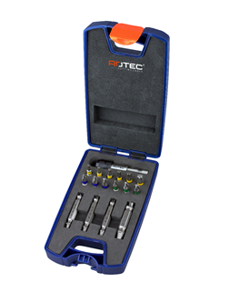

Rotec OPTI- schroefverwijderset + PH, PZ, TX - 17-delig - 827.9115
Probleem oplosser voor vastzittende schroeven en bouten. U verwijdert snel en veilig alle soorten beschadigde schroeven en bouten. Inzetbaar op alle standaard (accu-)boormachines met variabele snelheid.
Artikelnummer: | 827.9115
Omschrijving
Schroefverwijderset met schroefbits in diverse samenstelling tezamen in een handig afsluitbaar doosje van slagvast kunststof. Handig formaat en makkelijk op te bergen. Incl. magnetische bithouder.
Technische informatie
Aandrijving | 1/4"
Materiaal koffer | Slagvast kunststof
Materiaal | Hoogwaardig gelegeerd staal
Inhoud | 17 delig

